**FASE FINAL DE LA LIGA NACIONAL DE BEISBOL PRIMERA DIVISIÓN**

**FECHAS: 26– 29 DE SEPTIEMBRE DEL 2024**

**RESUMEN DE LA CUARTA JORNADA:**

**Resultados de la Jornada fueron los siguientes:**

Empezó la jornada jugándose el final del partido aplazado, en el día anterior, entre el nFive Valladolid y Tigres de Valencia.

Se reinicio el partido a las 9.30 horas, jugándose un Tay brey, colocándose dos jugadores del equipo al bate en segunda y primera, para facilitar el anotar carreras.

En la 10ª entrada ambos equipos anotaron dos carreras, con lo que hubo que seguir jugando, en la11ª entrada el equipo Tigres anoto 2 carreras y el FIVE Valladolid, 3 carreras, por lo que gano el partido, gracias a un último hit de Louis Martínez.

**El resultado final del partido fue FIVE VALLADOLID 11 - TIGRES DE GANDIA 10**

A continuación se jugo la final en Gijón, entre los equipos del CBS Gava y EL FIVE DE VALLADOLID

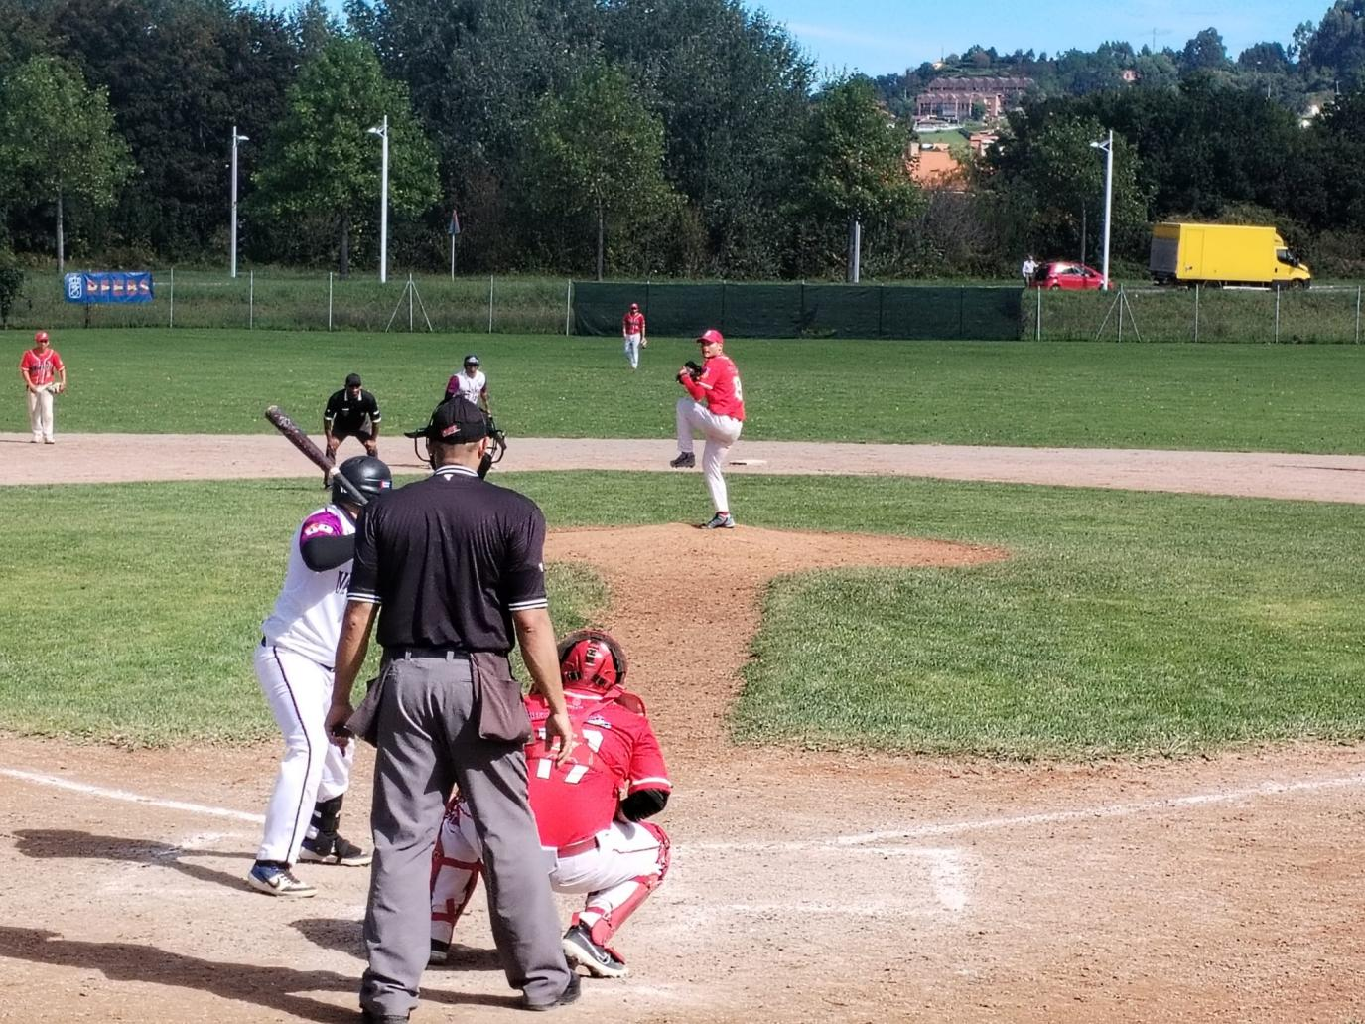

Se puso por delante el equipo Catalán en la primera entrada anotando las 3 primeras carreras del partido, en la segunda entrada anoto una nueva carrera, y en la tercera entrada recorto la diferencia el Five Valladolid al anotar su primera carrera. En la cuarta entrada el Gava volvió a anotar 2 nuevas carreras.

En la sexta entrada el Five Valladolid sorprendió al Gavá, metiéndole 5 carreras y poniéndose por delante en el partido por 7 carreras a 6.

En la novena entrada el Gava anotó 1 nueva carrera empatando el partido y al cerrar la entrada el Five Valladolid consigtuio anotar una nueva carrera que le permitió ganar el partido y el Campeonato.

**RESULTADO FINAL:**

1. **B.S. GAVA: 7 - FIVE VALLADOLID: 8**

**CAMPEON DE LA COMPETICIÓN: FIVE VALLADOLID**

**Y se jugo en la Morgal el 3º y 4º puesto, entre los equipos del Tigres de Gandia y el Club Junior de Gijón.**

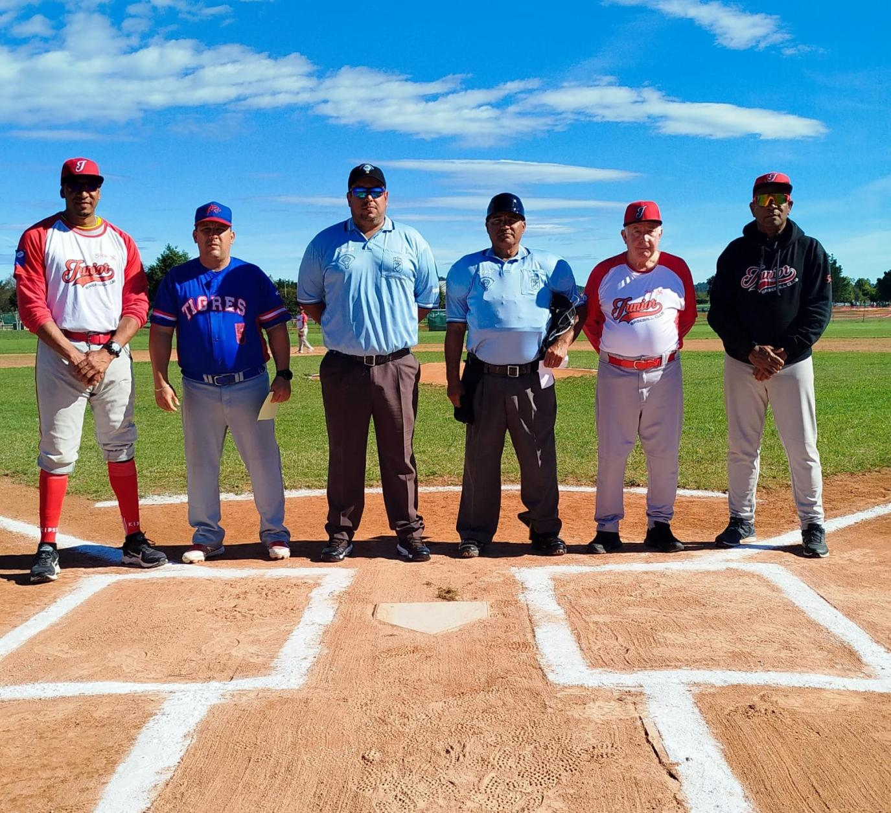

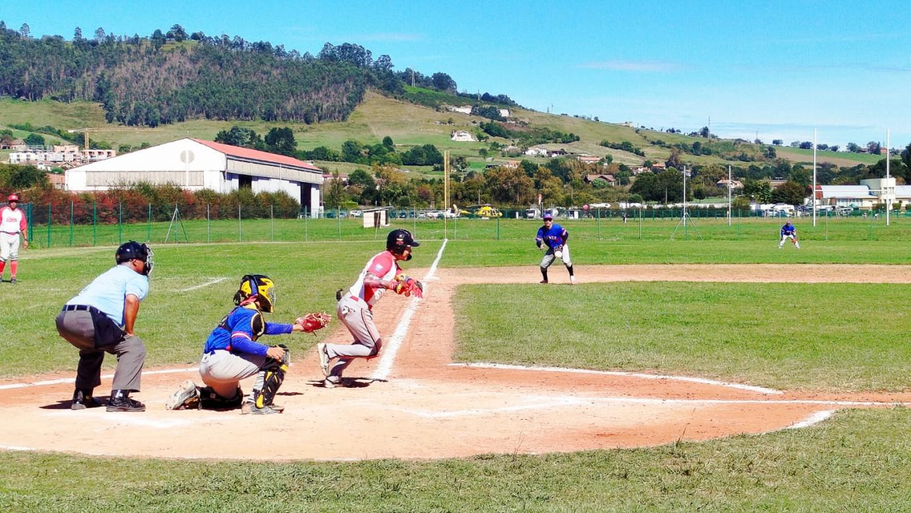

**Gran partido del Club Junior que logro ganar a uno de los equipos que partían como favoritos en el Campeonato, logrando el tercer puesto deñ Campeonato.**

Empezò ganando el partido el Club Junior que anoto 2 carreras en la primera entrada por 1 del Tigres. En la tercera entrada empato el partido el Tigres que anoto 2 carreras por 1 del Club Junior.

Partido que termino empatado a 3 carreras teniéndose que jugar un tay brai de desempate donde se impuso el equipo del Club Junior por 6 carreras a 5.

Destacar la labor de Yasiel Pino del Club Junior que bateo 3 hits, y fue el lanzador ganador del partido

**RESULTADO :** TIGRES DE GANDÍA 5 - CLUB JUNIOR DE GIJON 6

* **CAMPEON DE BASES ROBADAS, con 6 bases robadas Juan José López Tarache del Five Valladolid**

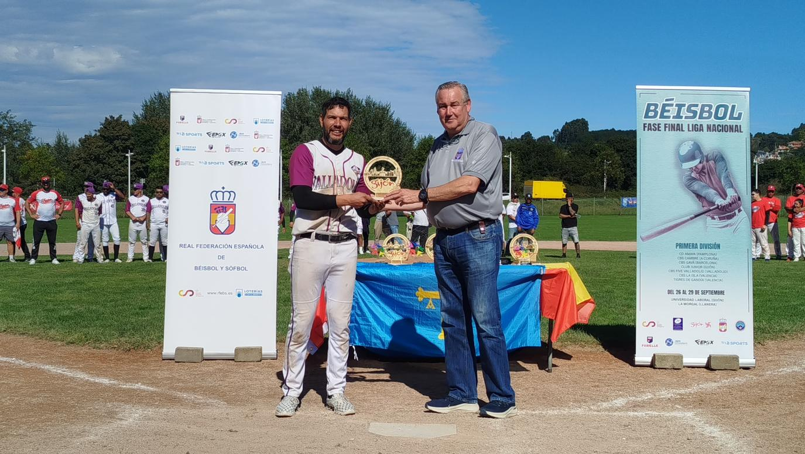

* **Mejor lanzador, con average de carreras limpias 0.00** 14 ponches, Jonathan Nava del Tigres de Gandia.
* 
* **Mejor Bateador, con average de bateo de .667, y 8 hits.**  **Juan Agustín Guzman Sosa, del Cbs CAMBRE**

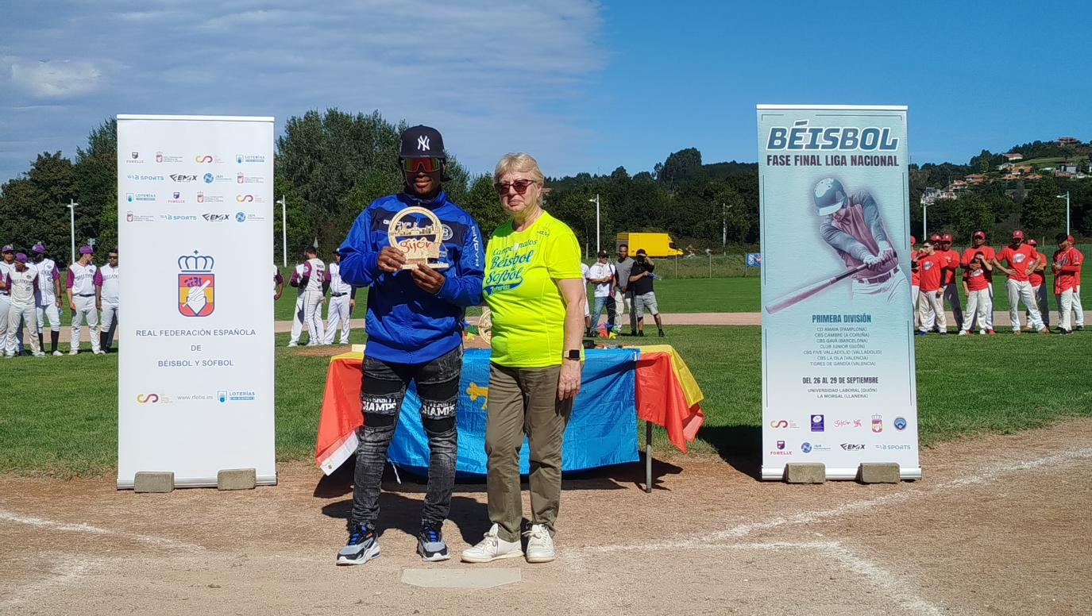

* **MEJOR JUGADOR LOCAL, con una average al bate de .462, y con dos partidos ganados como lanzador. Yasiel Pino del Club Junior**

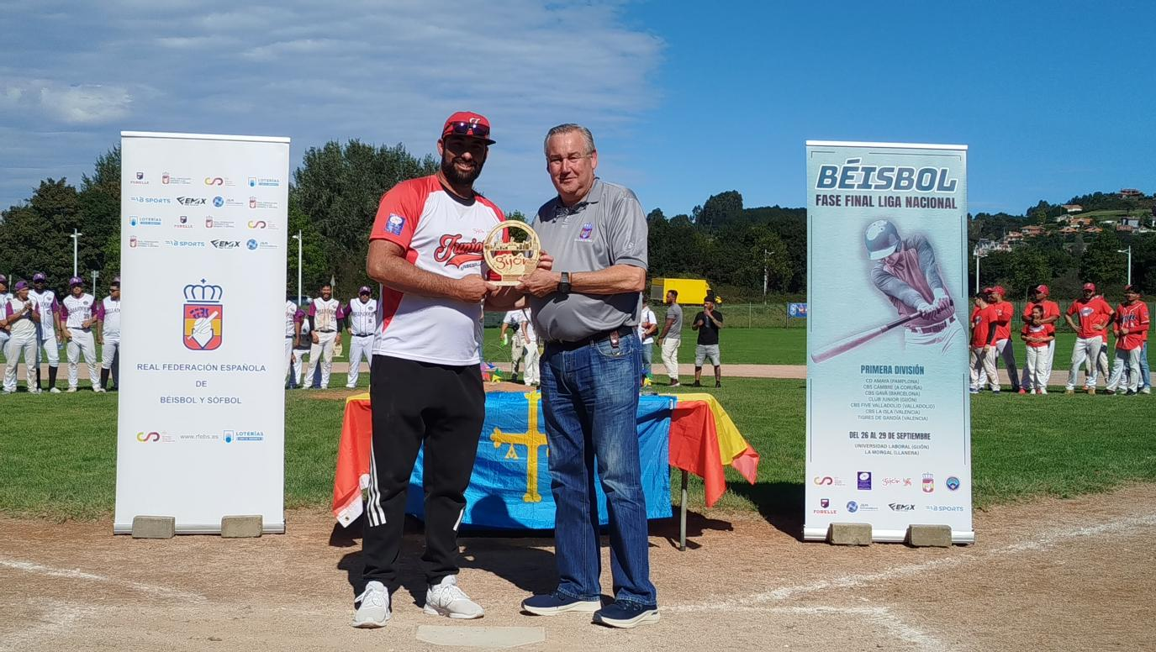

Jugador más valioso del Campeonato, por haber sido decisivo en el partido de la semifinal, y haber metido hits en la final,  **HENRY DE LA ROSA DEL EQUIPO FIVE VALLADOLID.**

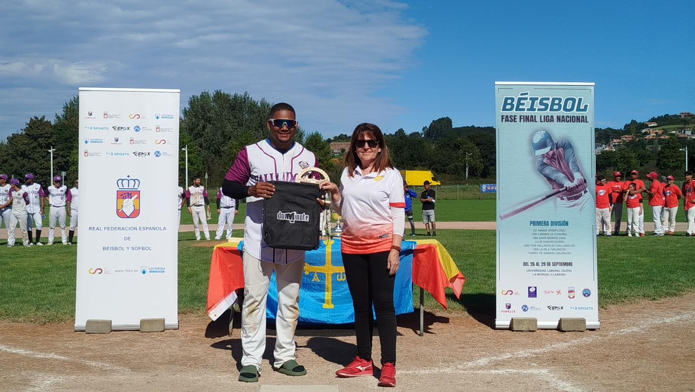

**EL RESULTADO FINAL DEL CAMPEONATO ES EL SIGUIENTE:**

1º FIVE VALLADOLID

1. C.B.S. GAVA
2. CLUB JUNIOR
3. TIGRES DE GANDIA

5º LA ISLA DE VALENCIA

6º C.B.S. CAMBRE

7º C.D. AMAYA

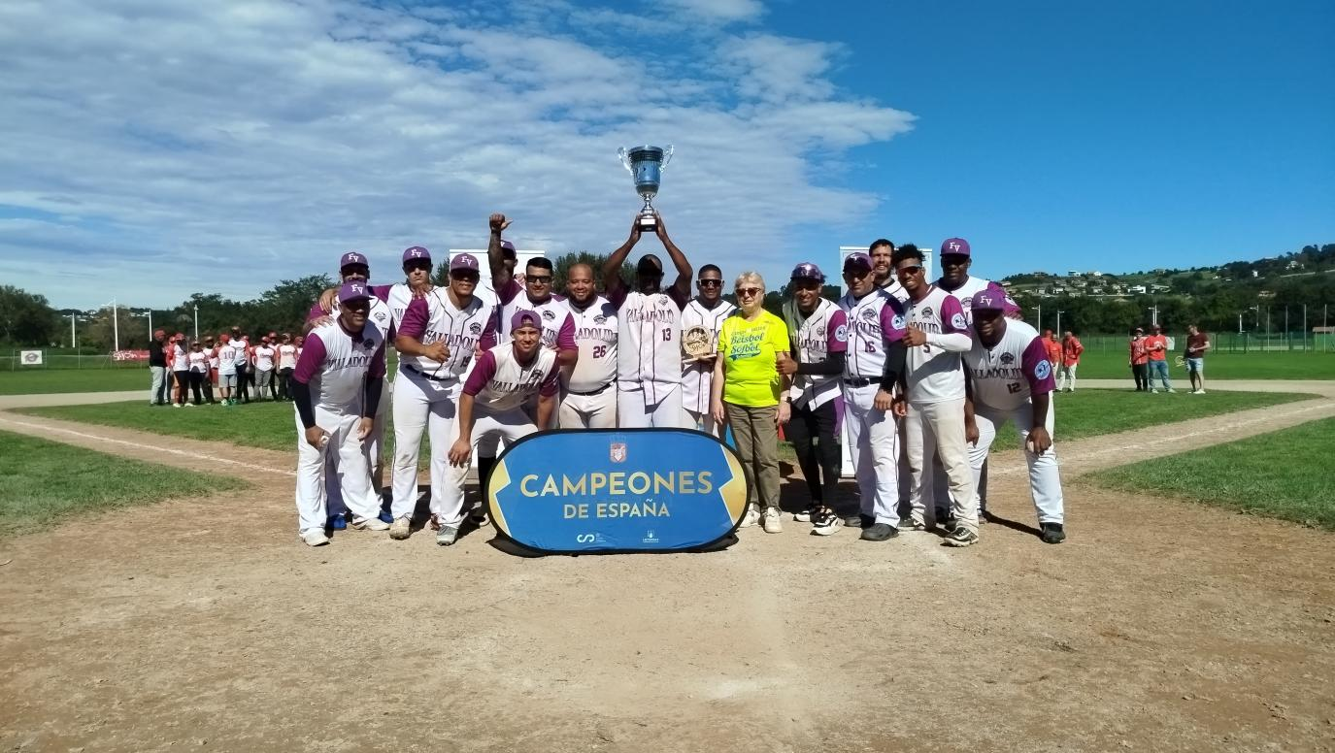

Imagen de los campeones: Five Valladolid

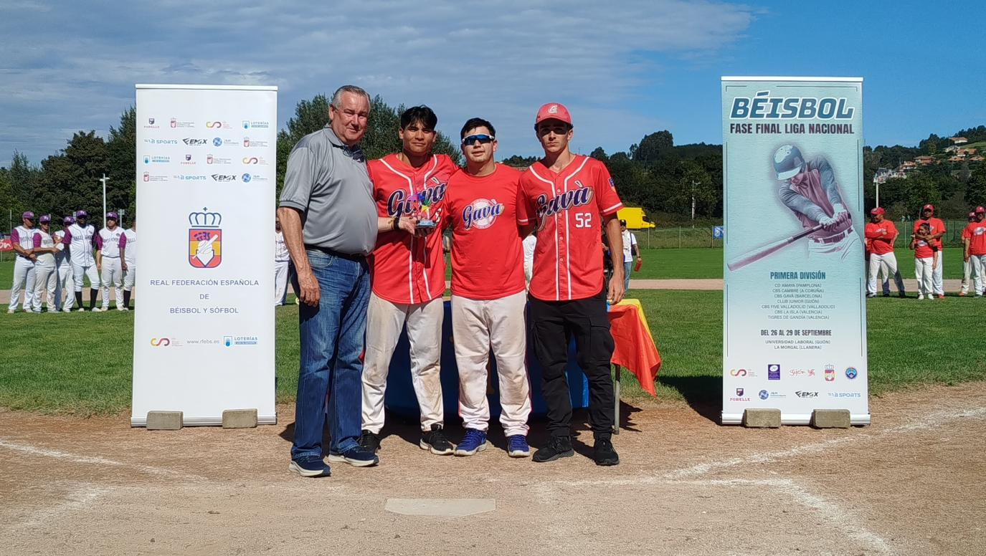

Imagen de los subcampeones: CBS Gava

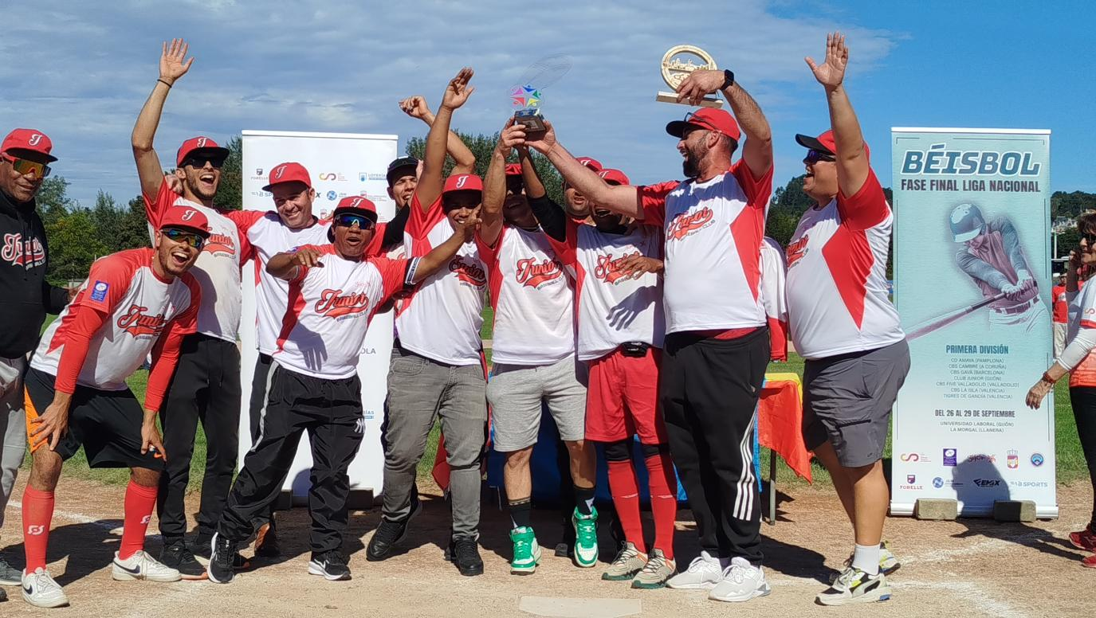

Reoogida trofeo 3º clasificados: **Club Junior de Gijón**